第１号様式（第４条関係）
年 月 日
大網白里市長 様

大網白里市ＳＤＧｓ宣言書

大網白里市ＳＤＧｓ宣言制度実施要綱第４条の規定により、宣言します。
フリガナ
事業者（団体）名
フリガナ
代表者役職・氏名
所在地
ＴＥＬ
ホームページ
ＵＲＬ
業種
事業（活動）内容
目指すＳＤＧｓのゴール | 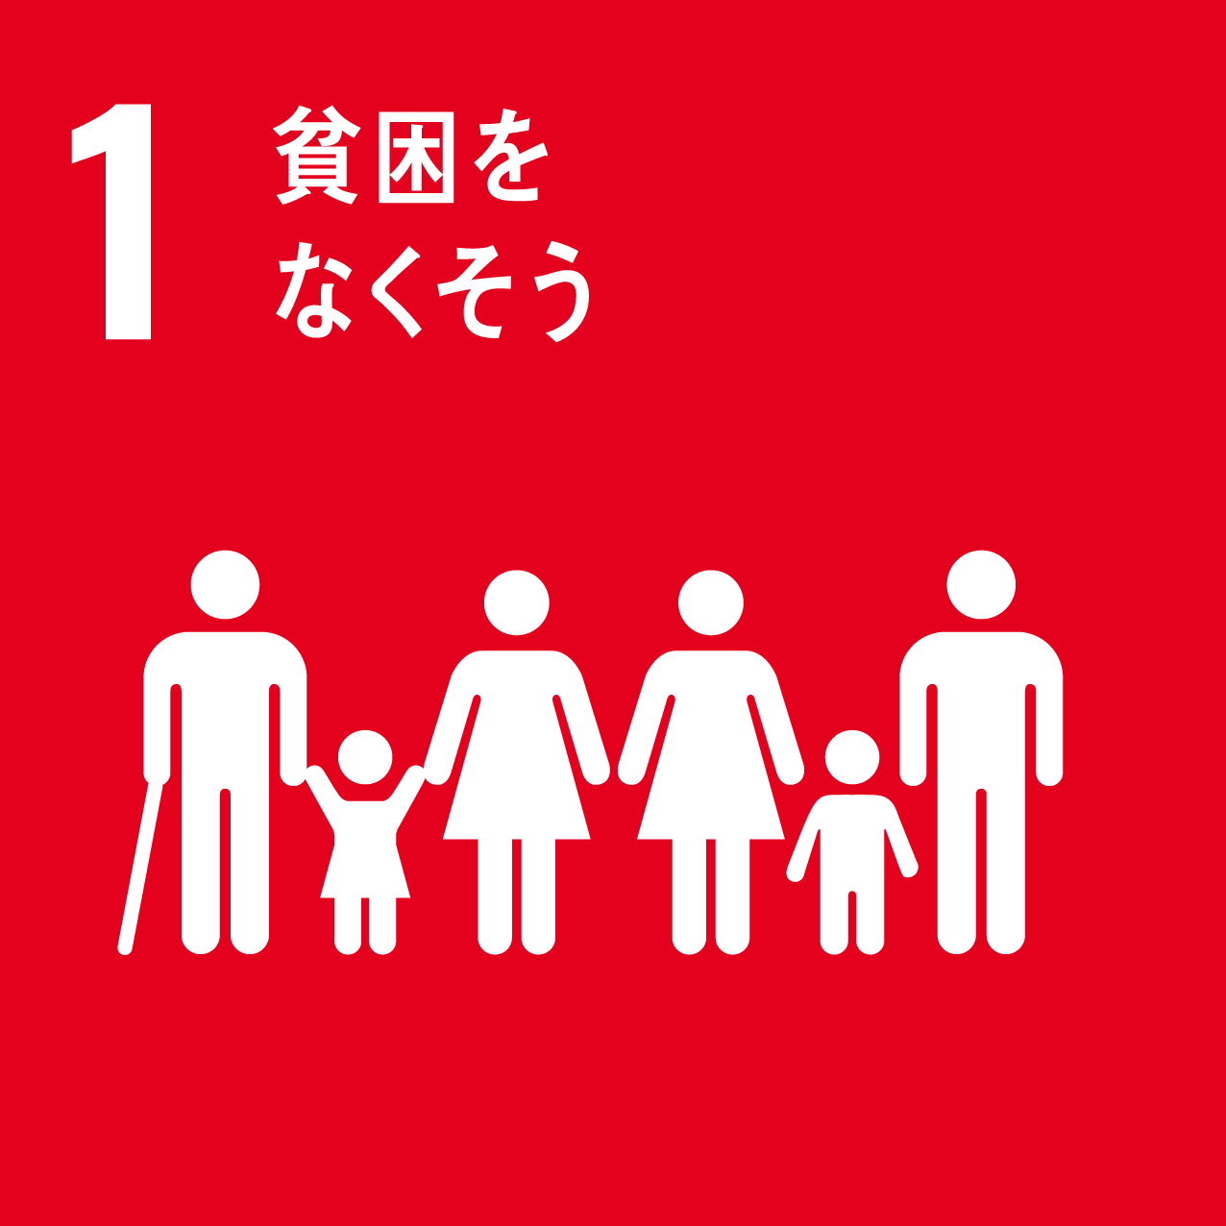 |  |  |  | 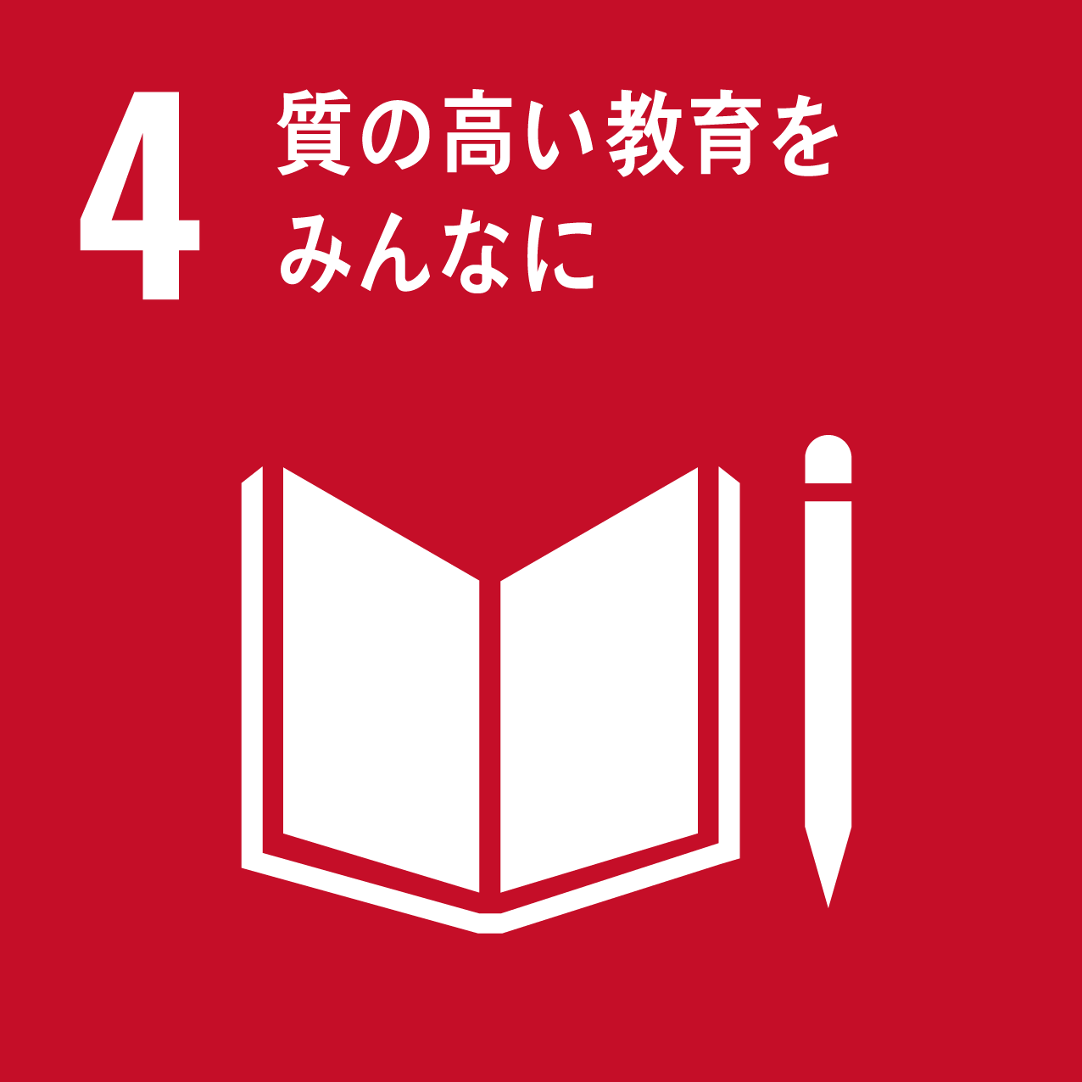 |  | 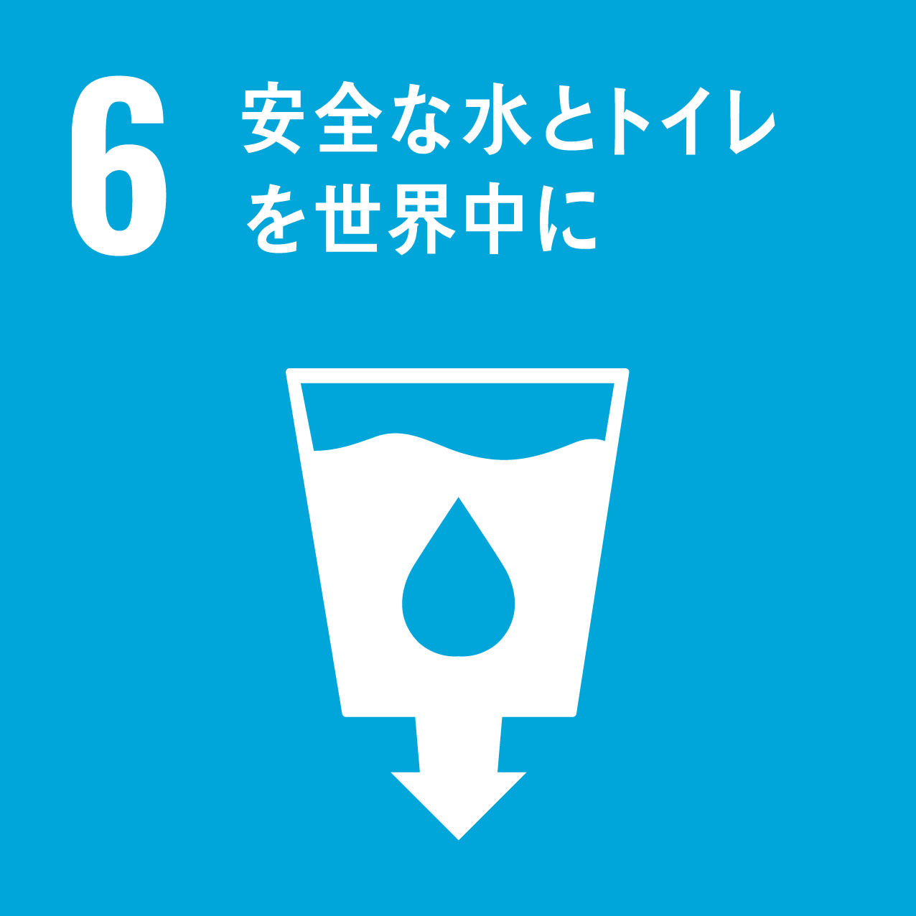
 | ☐ |  | ☐ | ☐ | ☐ | ☐ | ☐
 |  |  | 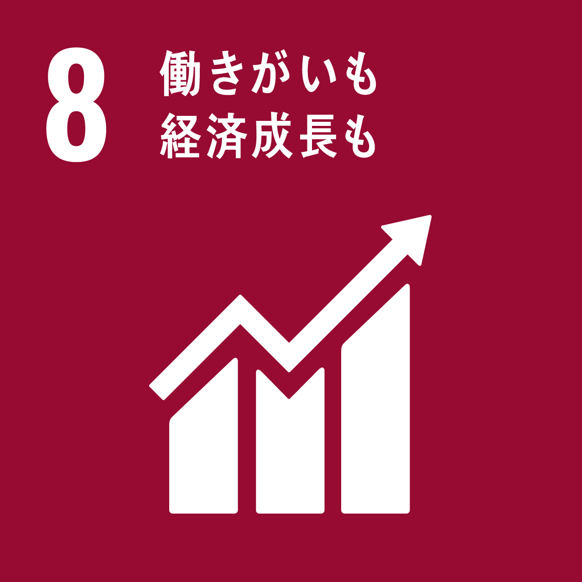 | 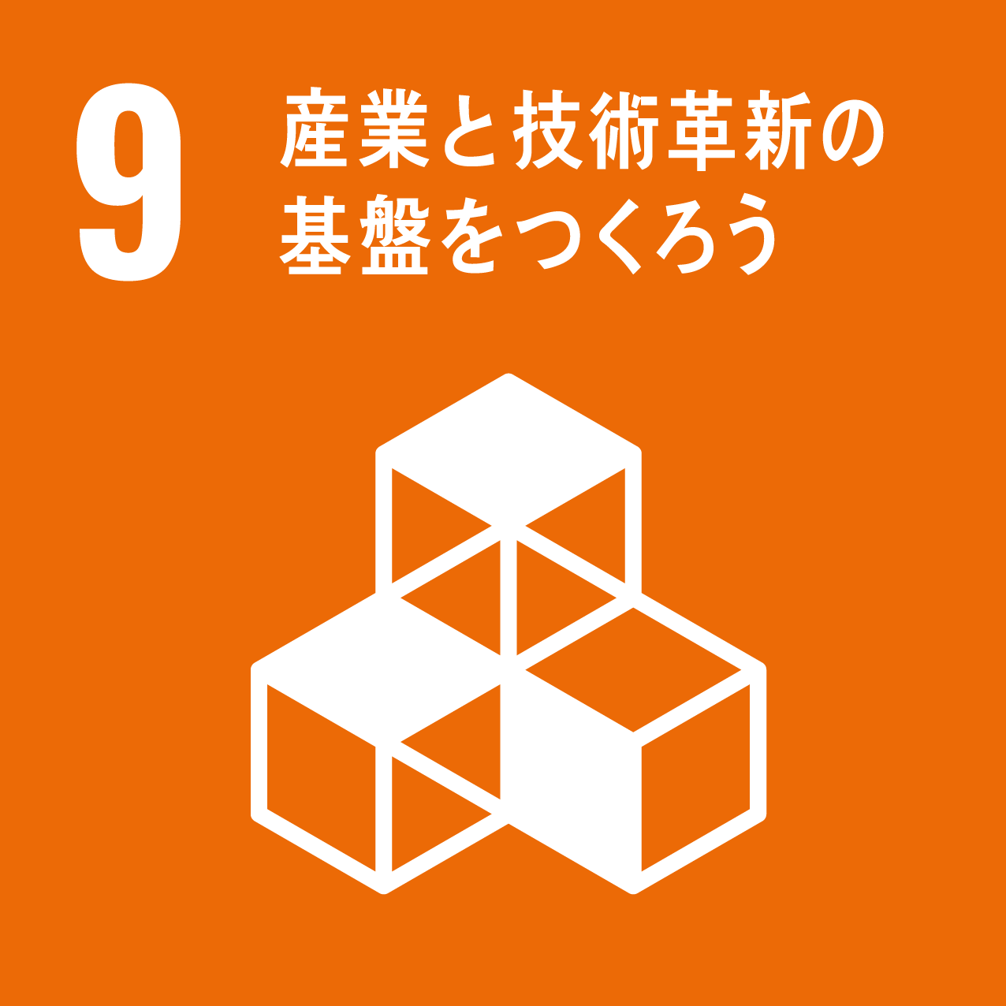 |  |  | 
 | ☐ |  | ☐ | ☐ | ☐ | ☐ | ☐
 | 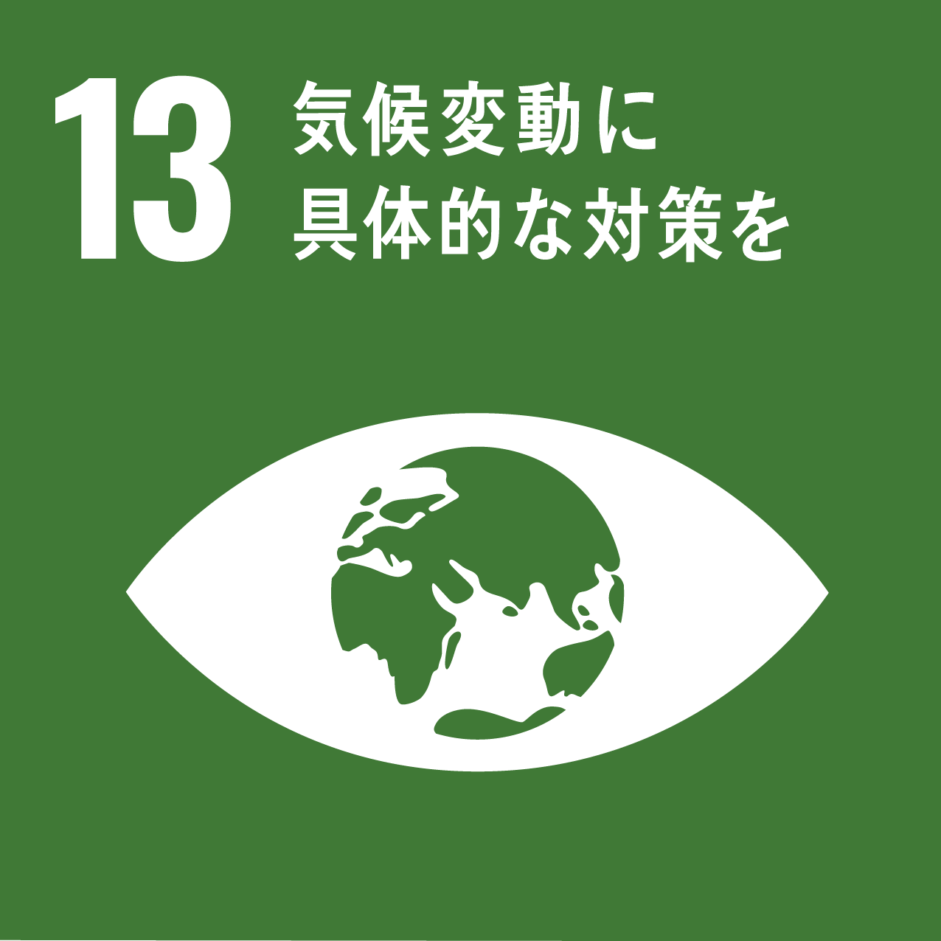 |  | 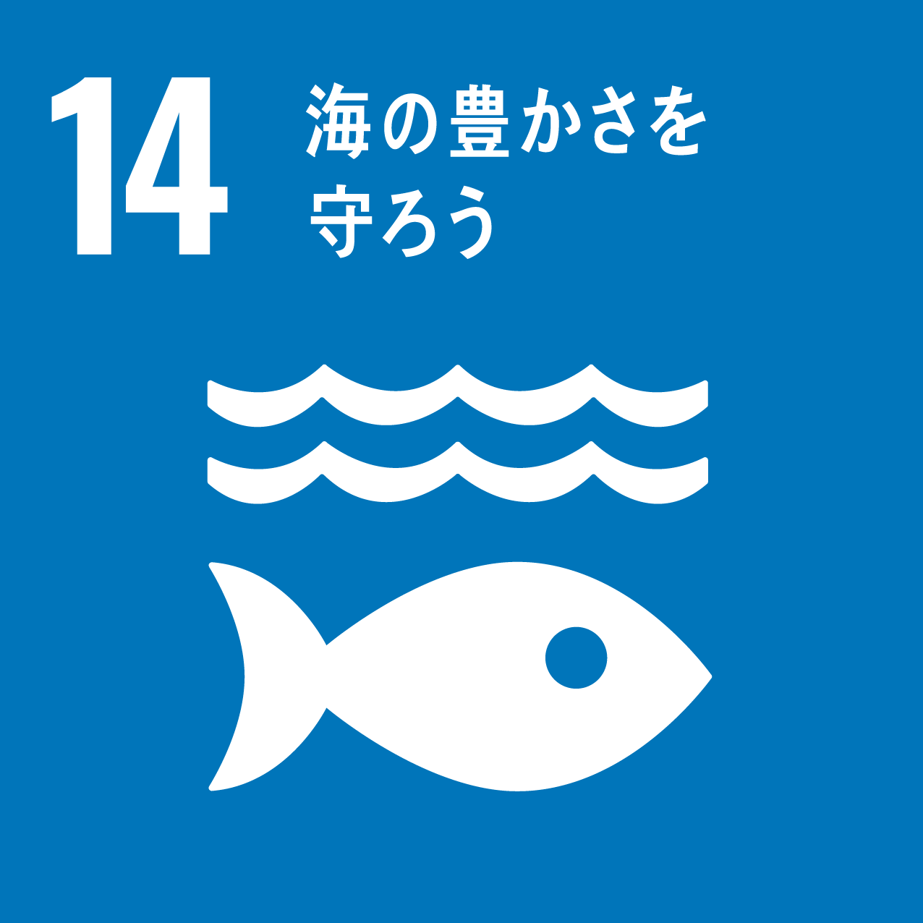 | 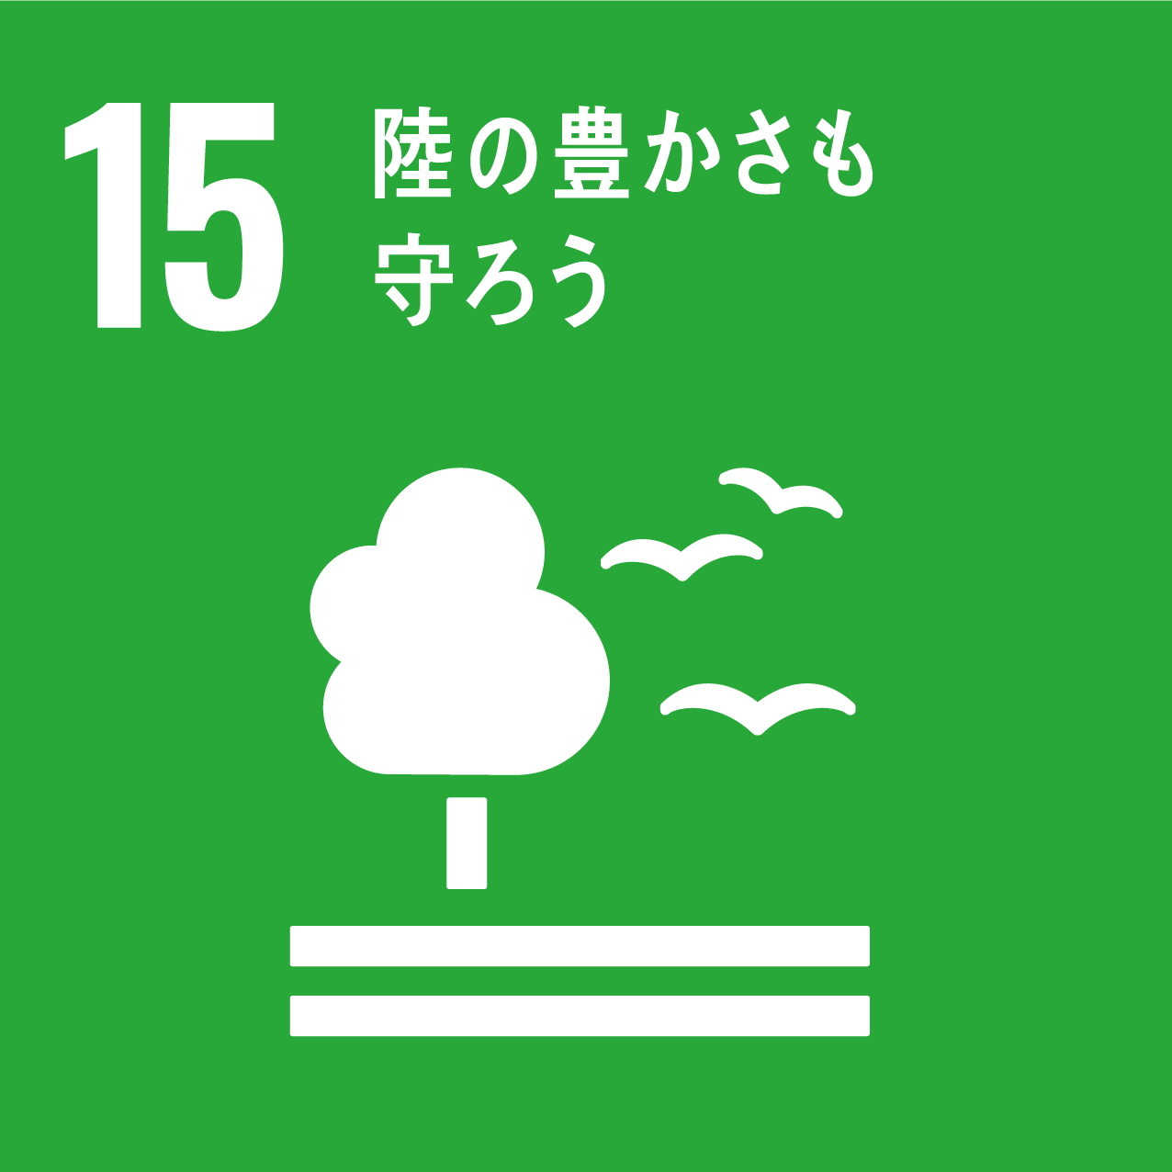 |  |  | 
 | ☐ |  | ☐ | ☐ | ☐ | ☐
ＳＤＧｓ宣言
（ＳＤＧｓ達成のための取り組み内容）
ＰＲ等
同意事項 | ☐  ☐  ☐ | ＳＤＧｓ宣言の対象者の要件を満たしています。  大網白里市ＨＰに宣言書の内容を掲載することに同意します。  ＳＤＧｓの普及促進に取り組みます。

